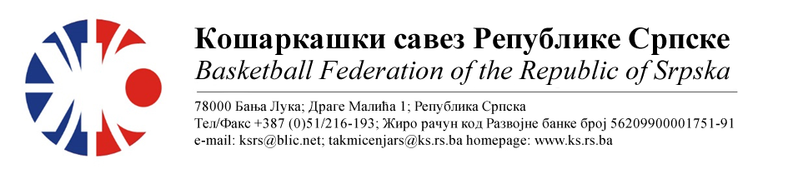БИЛТЕН БР. 1
1.ЖЛРС
Такмичарска сезона 2022/2023
1.коло
Бројутакмице:  01. | КК БУДУЋНОСТ БН | Слободна екипа
 | Резултат по четвртинама:
 | Делегат:
 | Судије:
 | ПРИМЈЕДБЕ:
Бројутакмице:  02. | ЖКК СЛОБОДА | KK WBS BASKETBALL | 51 | 60
 | Резултат по четвртинама: | (14:18, 13:13, 10:21, 14:08)
 | Делегат: Бојовић Д.
 | Судије: Рађевић Д., Вранац С., Дојчиновић И.
ПРИМЈЕДБА:
- Без примједби
Бројутакмице:  03. | КК КОСТАЈНИЦА | КК ЛИДЕР | 51 | 38
 | Резултат по четвртинама: | (13:08, 06:13, 22:10, 10:07)
 | Делегат: Зечевић З.
 | Судије: Косић Б., Симић В., Краљ М.
ПРИМЈЕДБЕ:
- Без примједби
Бројутакмице:  04. | ОКК ИГМАН-ИСТ.ИЛИЏА | КК УШЋЕ
 | Резултат по четвртинама:
 | Делегат:
 | Судије:
ПРИМЈЕДБЕ:
- Утакмица одгођена

ТАБЕЛА :
 | ЕКИПА | УТ | ПОБ | ПОР | КПО | КПР | КР | БОД
1 | КК КОСТАЈНИЦА | 1 | 1 | 0 | 51 | 38 | +13 | 2
2 | KK WBS BASKETBALL | 1 | 1 | 0 | 60 | 51 | +9 | 2
3 | ЖКК СЛОБОДА | 1 | 0 | 1 | 51 | 60 | -9 | 1
4 | КК ЛИДЕР | 1 | 0 | 1 | 38 | 51 | -13 | 1
5 | КК БУДУЋНОСТ БН | 0 | 0 | 0 | 0 | 0 | 0 | 0
6 | ОКК ИГМАН-ИСТ.ИЛИЏА | 0 | 0 | 0 | 0 | 0 | 0 | 0
7 | КК УШЋЕ | 0 | 0 | 0 | 0 | 0 | 0 | 0

* УТ – Број одиграних утакмица, ПОБ – Број остварених побједа, ПОР – Број пораза, КПО – Број
постигнутих поена, КПР – Број примљених поена, КР – Кош разлика, БОД – Број Бодова.

ОДЛУКЕ :

- Све одигране утакмице региструју се постигнутим резултатом.

ОСТАЛА САОПШТЕЊА :

- Изречене новчане казне уплатити одмах, а најкасније у року од 5 (пет) дана од правоснажности одлука (Тачка 11.5. Пропозиција такмичења).

Комесар за такмичење
Миодраг Ивановић, с.р.

